

がくいんふくいんか

１か

イザヤのバビロンの

イザ43:18～21　のどもをいすな。のどもをえるな。よ。わたしはしいをする。、もうそれがころうとしている。あなたがたは、それをらないのか。かに、わたしはにを、にをける。の、ジャッカルや、だちょうも、わたしをあがめる。わたしがにをわきさせ、にをし、わたしの、わたしのんだにませるからだ。わたしのためにったこのはわたしのをべえよう。

1. イスラエルのがになることをしました

1) すべてがれててしまっても、レムナントがきることをしました

（イザ6:1～13）

2) られるキリストをしました（イザ7:14）

3) アッシリヤがすることをのでしました（イザ8:3）

2. レムナントをしました

1) レムナントがるといました（イザ6:13）

2) のみことばはだとえました（イザ40:1～27）

3）がしいことをなさるといました（イザ43:18～21）

4）きてをちなさいといました（イザ60:1～22）

5）をえて、ののためにをくげなさいといました（イザ62:6～12）

3. レムナントとはだれでしょうか（イザ6:13）

1) りのです

2) るです

3) れるです

4) すです

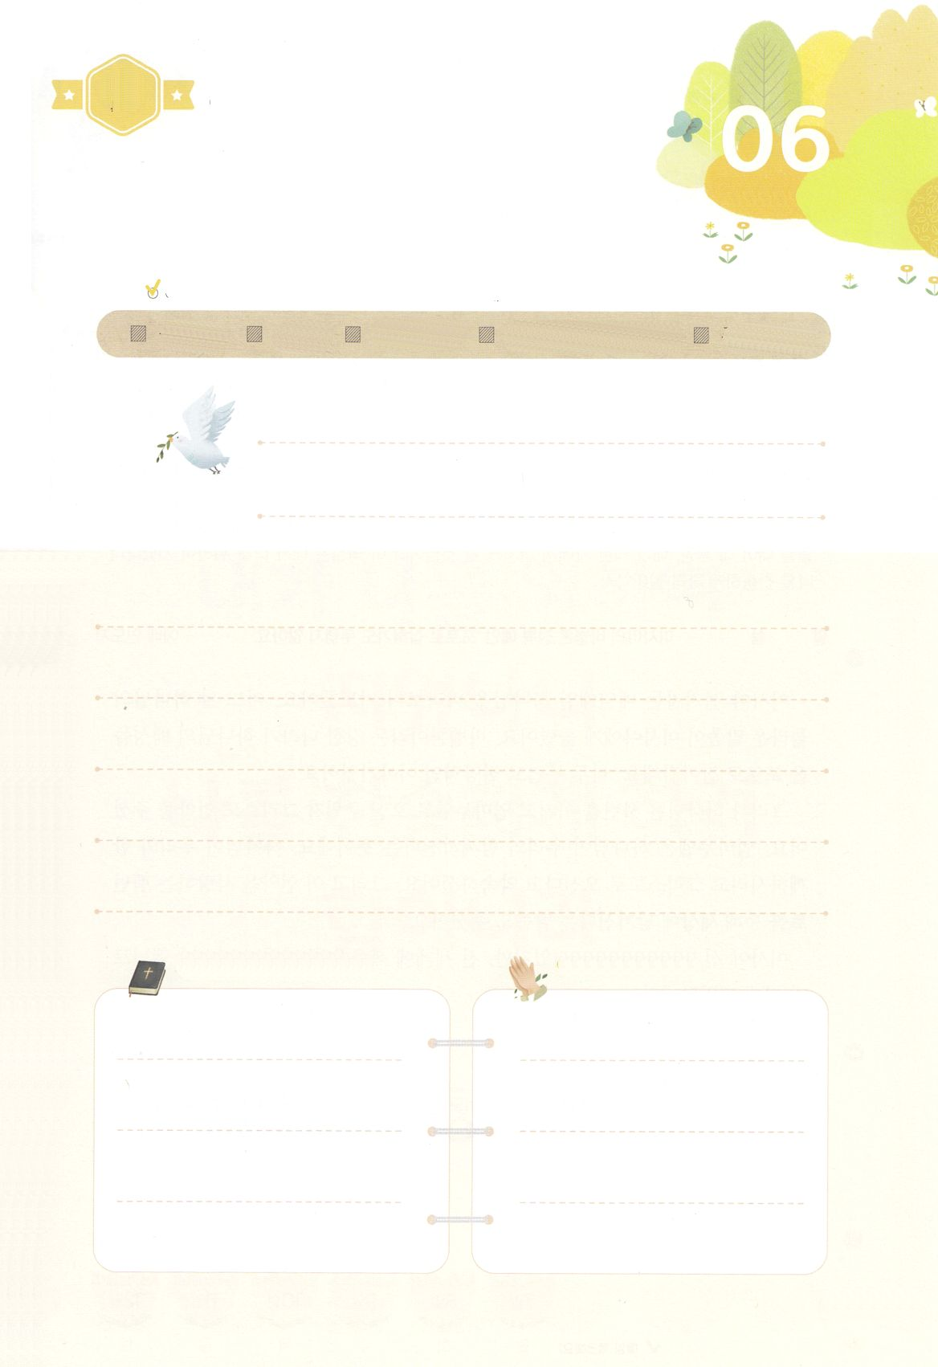

（の）のために、

のをしてをささげみことばを

のにすることまで、すべてがです

はですから、をするは、とまことによって

しなければなりません。（ヨハネ4:24）

になものをできたかチェックするのにってください

　　　　　　　＜どものりの＞　をむ

　　　　　　　タイトル

るみことば　　　　　　　　　　のりの

れいはい

（）

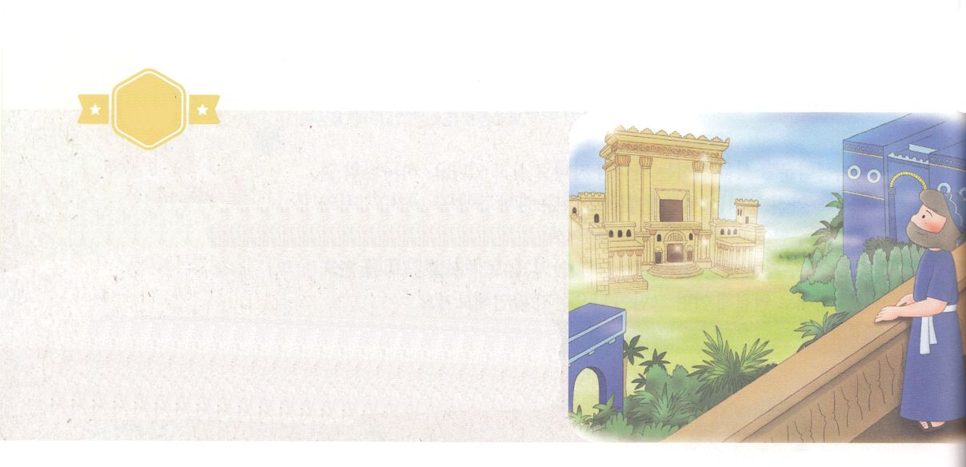

がくいんふくいんか

２か

あらかじめしたダニエル

ダニ1:8～9　　ダニエルは、のべるごちそうやのむぶどうでをすまいとにめ、をさないようにさせてくれ、とのにった。はのに、ダニエルをしいつくしむをえられた。

1. ダニエルはをっていました（ダニ1:8～9）

1) イスラエルがするをっていました

2) がされるをっていました

3) になるをっていました

2.「あらかじめ」をっていました（ダニ6:10）

1）ネブカデネザルのをしました（ダニ2:25～49）

2) ベルシャツァルにえをえました (ダニ5:1～31)

3) ダリヨスのにちました(ダニ6:10～22)

3. 「」をっていました（ダニ12:3）

1) ののであるミカエルがちがることをしました(ダニ12:1)

2) われるとするがいるとしました(ダニ12:2)

3) くのをとしたは、のきのようにくといました（ダニ12:3）



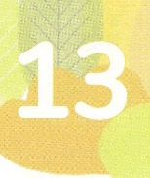

（の）のために、

のをしてをささげみことばを

のにすることまで、すべてがです

はですから、をするは、とまことによって

しなければなりません。（ヨハネ4:24）

になものをできたかチェックするのにってください

　　　　　　　＜どものりの＞　をむ

　　　　　　　タイトル

るみことば　　　　　　　　　　のりの

れいはい

（）



がくいんふくいんか

３か

にをした３の

ダニ3:8～23　もし、そうなれば、たちのえるは、のえるからたちをいすことができます。よ。はたちをあなたのからいします。(17)

1.サタンのがあります（ダニ3:1～7）

1) をしてのをします

2) をして、のをつかみます

3) によって、をします

2.のは、にしました

1) カルデヤが、ユダヤをえました(ダニ3:8)

2) しないなら、にするというをりました(ダニ3:9～11)

3) シャデラク、メシャク、アベデ・ネゴ（の）がをまないとに

えました(ダニ3:12)

4）ネブカデネザルはりましたが、もうをえました（ダニ3:13～15）

5）のは、がいすことができる、しかし、もしそうでなくても、

まないといました（ダニ3:16～18）

3.ネブカデネザルがをしました

1) のはものすごくいのえるのにげまれました（ダニ3:19～23）

2) がのをいていたけれど、はひとつもつきませんでした（ダニ3:24～25）

3) ネブカデネザルはいときをほめたたえました(ダニ3:26～30)





（の）のために、

のをしてをささげみことばを

のにすることまで、すべてがです

はですから、をするは、とまことによって

しなければなりません。（ヨハネ4:24）

になものをできたかチェックするのにってください

　　　　　　　＜どものりの＞　をむ

　　　　　　タイトル

るみことば　　　　　　　　　　のりの

れいはい

（）

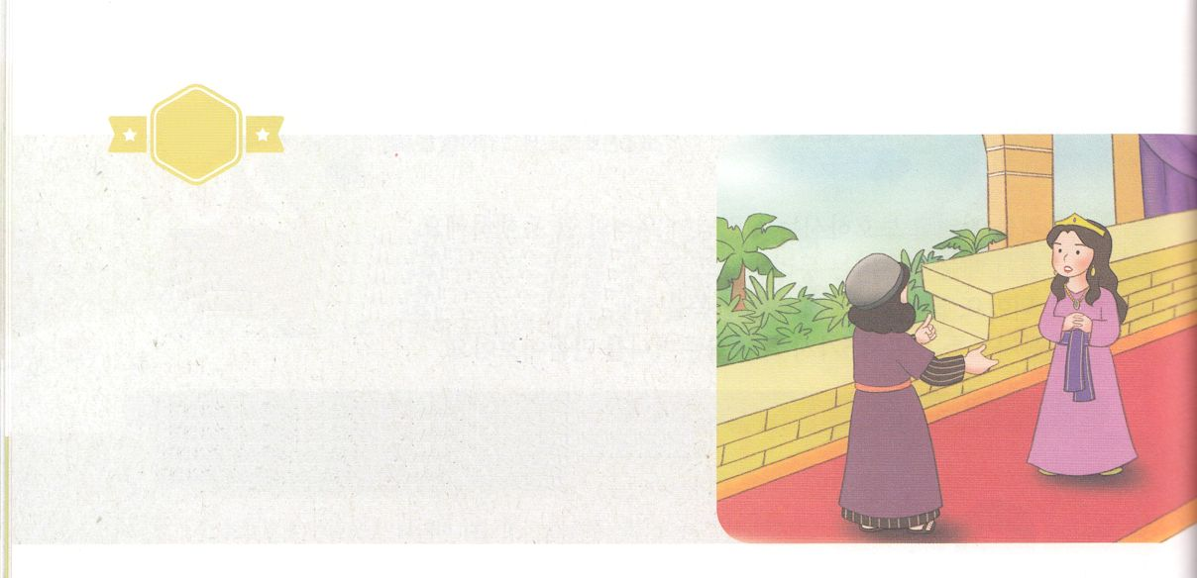

がくいんふくいんか

４か

あらかじめしたエステル

エス2:10　エステルはのをも、のまれをもかさなかった。モルデカイが、かしてはならないとにじておいたからである。

1. のには、をうがくいます。ハマンもをった

でした

1) ハマンはでしたが、とがいっぱいでした

2) モルデカイとユダヤをみんなそうとくないをりました

3) エステルがユダヤであることをハマンはりませんでした（エス2:1～10）

2. イスラエルのをえました

1) ユダヤをそうとしました(エス3:1～15)

2) エステルはいのちをかけてしました (エス4:1～17)

3) のにれたエステルは、とハマンをにしました(エス5:1～14)

4) ある、アハシュエロスはれませんでした(エス6:1～14)

5) ２ので、モルデカイのためにしたにハマンがかけられるように

なりました（エス7:1～10）

3. プリムの

1) アダルののとをプリムのとしてりました(エス9:20～24)

2) のがされ、にされています(エス9:25～32)

3) モルデカイはになりました（エス10:1～3）

アダルの：ユダヤで12のの。では2，3です





（の）のために、

のをしてをささげみことばを

のにすることまで、すべてがです

はですから、をするは、とまことによって

しなければなりません。（ヨハネ4:24）

になものをできたかチェックするのにってください

　　　　　　　＜どものりの＞　をむ

　　　　　　　タイトル

るみことば　　　　　　　　　　のりの

れいはい

（）